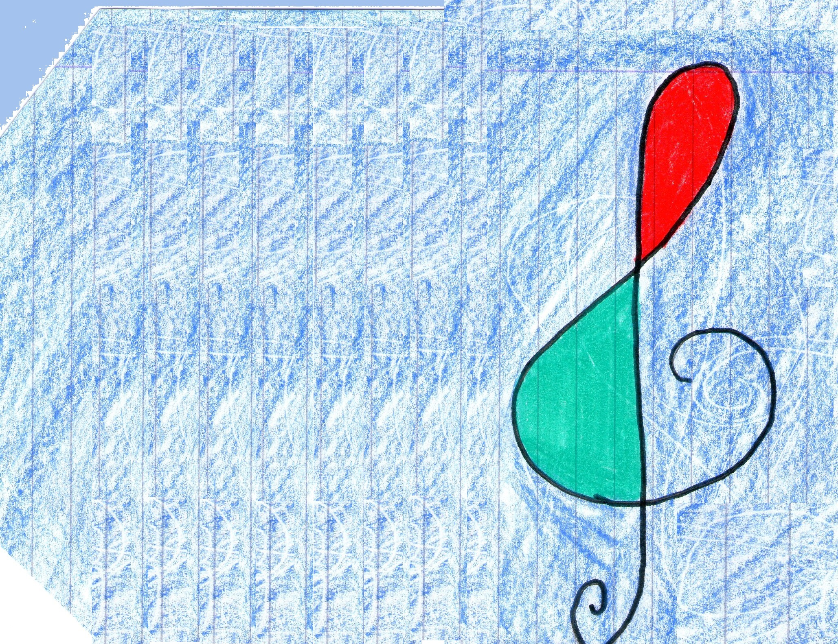

SINFONIA DI NATALE
CONCERTO DI FLAUTO DOLCE SOPRANO,
DIAMONICA CON SCENETTE TEATRALI
DIRETTO DALLE PROF.SSE ROSSELLA BONDI,
MARIA PIA MONTELEONE E FRANCESCA CAMPOREALE
Classi I II III D
Classi I II III G
Classi I II E
Classi II B II A III B

Accompagnamento alla tastiera Prof.ssa Bondi, Prof.ssa Monteleone

JINGLE BELLS (1857)
James Pierpont (1822-1893) Tutte le classi e i solisti delle classi ID, IE, IG
AH, VOUS DIRAIS-JE MAMAN! (1781-1782)
Wolfgang Amadeus Mozart (1756-1791), IIA II B,III B, II D, II E, IIG
AU CLAIR DE LA LUNE (XVIII SECOLO)
Anonimo ID, IE, IG
O' PANE PER NATALE Lorenzo Marone I D
L'AUTUNNO (ALLEGRO)
LE QUATTRO STAGIONI (1725)
Antonio Vivaldi (1678-1741) II D, II E, II G, III D, III G
STILLE NACHT (1818)
Josepht Mohr (1792-1848); Franz Gruber (1787-1863)
IIA, IIB, IIIB Solista A. VOLPE
WHEN THE SAINTS (XIX SECOLO)
Anonimo, II G, III G
O' CAPITONE Lorenzo Marone II D
QUANNO NASCETTE NINNO (1754)
TU SCENDI DALLE STELLE (1754)
Sant'Alfonso de' Liguori (1696-1787) II D, II E, II G, IIID, IIIG
DOLCE SENTIRE (1972)
Riz Ortolani (1926-2014), II A,II B, III B, II D, II E, II G, III D, III G
O' RRAU Eduardo De Filippo, III D

FUNICULI, FUNICULA (1880)
G. Turco (1846-1907), L. Denza (1846-1922), II G
FRATELLI D'ITALIA (1847)
Goffredo Mameli (1827-1849),Michele Novaro (1818-1885), IID

